Глава 5

Сложное движение точки

  - Основные определения

Во многих случаях движение точки бывает задано (или его удобно рассматривать) по отношению к некоторому телу, которое само движется по отношению к наблюдателю. Например, точка лопасти винта маневрирующего вертолета по отношению к системе отсчета, связанной с Землей, описывает очень сложную траекторию, так что попытка исследовать ее движение непосредственно методами, изложенными в Главе 1, связана со значительными трудностями. В то же время движение этой точки по отношению к системе отсчета, жестко связанной с вертолетом, представляется довольно очевидным: в такой системе отсчета точка описывает окружность; движение самого вертолета и связанной с ним системы отсчета может быть описано методами кинематики твердого тела.
Таким образом, часто возникает необходимость рассматривать движение точки одновременно по отношению к двум или более системам отсчета, движущимся относительно друг друга. В таком случае движение точки называется сложным.
Пусть система отсчета условно неподвижна, а система движется по отношению к неподвижной произвольным, но известным образом (Рис. 5.1).

Движение точки по отношению к неподвижной системе отсчета называется абсолютным. Ее скорость и ускорение по отношению к неподвижной системе отсчета называются абсолютной скоростью и абсолютным ускорением .
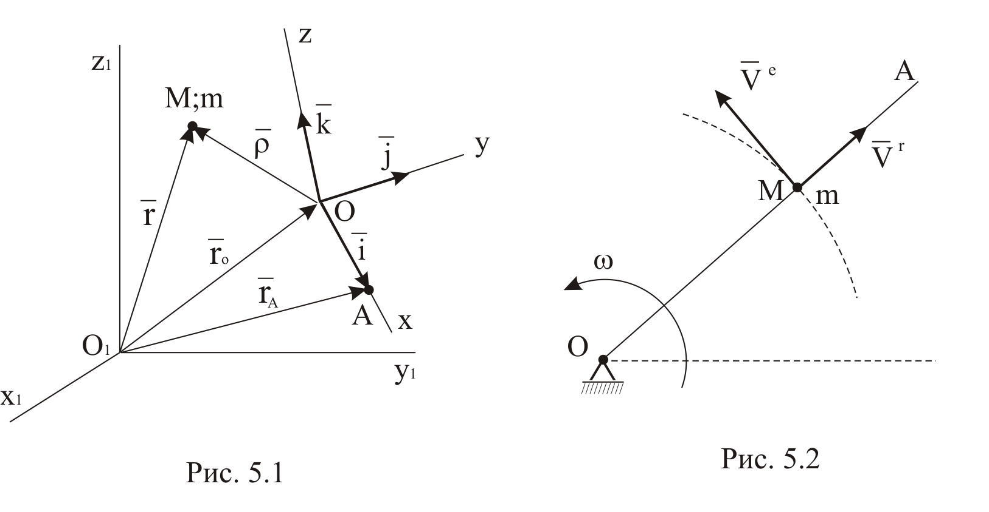
Движение точки по отношению к подвижной системе отсчета называется относительным. Скорость и ускорение точки по отношению к подвижной системе отсчета называются относительной скоростью и относительным ускорением .

Точки подвижного пространства совершают переносное для точки движение. Различные точки подвижного пространства имеют в данный момент времени в общем случае разные скорости и разные ускорения.

Переносной скоростью и переносным ускорением точки называется скорость и ускорение той точки подвижного пространства. в которой в данный момент времени находится движущаяся точка .

Например, пусть стержень вращается по известному закону вокруг оси , перпендикулярной плоскости чертежа (Рис. 5.2). Точка движется по стержню по закону . Подвижную систему отсчета связываем со стержнем. По отношению к стержню точка движется прямолинейно со скоростью

Переносная скорость представляет собой скорость точки стержня, в которой в данный момент времени находится точка . Точка принадлежит вращающемуся телу ; ее траектория – окружность с центром и радиусом . Скорость точки определяется по формуле Эйлера:

К-5.1.1

Связи между абсолютными, относительными и переносными скоростями и ускорениями устанавливаются соответствующими теоремами, для доказательства которых нам понадобятся некоторые вспомогательные положения.

  - Формулы Пуассона

Пусть – единичные векторы подвижных осей координат (Рис. 5.1). Найдем производные по времени от этих единичных векторов в основной (неподвижной) системе координат. Вычислим скорость точки , лежащей на конце единичного вектора . Подвижное пространство можно рассматривать как свободное твердое тело, скорость любой точки которого определяется формулой (4.7):

где – вектор угловой скорости подвижной системы координат. С другой стороны,

Сравнивая полученные равенства, находим

Аналогично получаем производные по времени от двух других единичных векторов. Таким образом,
(5.1)

Формулы (5.1) называются формулами Пуассона.

К-5.2.1

  - Абсолютная и относительная производные вектора

Пусть некоторый вектор определен в подвижной системе отсчета, т.е. проекции этого вектора на оси подвижной системы координат – заданные функции времени. Если – единичные векторы подвижных осей координат, то

Найдем производную по времени от вектора в неподвижной системе координат – абсолютную производную:

Сумма первых трех слагаемых представляет собой производную от вектора , вычисленную в подвижной системе координат. Она учитывает изменение со временем проекций вектора на подвижные оси, но вычисляется при постоянных , т.е. не учитывает движение самих координатных осей. Такая производная называется относительной или локальной:

Три оставшихся слагаемых преобразуем с использованием формул Пуассона:

Таким образом,

абсолютная производная вектора, определенного в подвижной системе отсчета, равна сумме относительной производной этого вектора и векторного произведения вектора угловой скорости подвижной системы отсчета на дифференцируемый вектор:

(5.2)

К-5.3.1

  - Теорема сложения скоростей при сложном движении точки

Радиус-вектор точки представляется в виде (Рис. 5.1)

где

Используя определение скорости, найдем абсолютную скорость точки :

Так как вектор определен в подвижной системе отсчета, то для вычисления его абсолютной производной используем формулу (5.2):

(5.3)
где
(5.4)

представляет собой, согласно определению, относительную скорость точки . Таким образом,

Для определения переносной скорости закрепим точку в подвижной системе отсчета, т.е. положим в последней формуле , тогда

(5.5)

Заметим, что формула (5.5) представляет собой скорость точки свободного твердого тела (точки подвижной системы отсчета, с которой в данный момент времени совпадает точка ), и поэтому совпадает с формулой (4.7).
Таким образом,

абсолютная скорость точки равна геометрической сумме относительной и переносной скоростей:

(5.6)

К-5.4.1

  - Теорема сложения ускорений при сложном движении точки

Абсолютное ускорение точки равно первой производной по времени от абсолютной скорости. Дифференцируя равенство (5.6) с учетом (5.5), получаем:

(5.7)

где – ускорение точки ; – вектор углового ускорения подвижной системы координат.
Вектор относительной скорости определен в подвижной системе отсчета, поэтому абсолютную производную вектора находим по формуле (5.2):

(5.8)
где
(5.9)

представляет собой относительную производную по времени от относительной скорости, т.е. относительное ускорение точки.
Подставляя (5.3), (5.4), (5.8) и (5.9) в формулу (5.7), получаем:

(5.10)

Чтобы получить переносное ускорение точки, закрепим точку в подвижной системе отсчета, т.е. положим в формуле (5.10) и :

(5.11)

Заметим, что переносное ускорение, определяемое формулой (5.11), представляет собой ускорение точки свободного твердого тела, с которым связана подвижная система отсчета, вследствие чего формула (5.11) совпадает с формулой (4.8).
Учитывая (5.11), представляем формулу (5.10) в виде:

(5.12)

где вектор
(5.13)

называется ускорением Кориолиса.
Таким образом,

абсолютное ускорение точки равно геометрической сумме относительного, переносного и кориолисова ускорений.

К-5.5.1

Поясним причину возникновения ускорения Кориолиса на простейшем примере, использованном в п.5.1 (Рис. 5.2).
Абсолютная производная от вектора относительной скорости характеризует изменение с течением времени вектора по отношению к неподвижной системе координат. Вектор относительной скорости может изменяться в ходе относительного движения в силу кривизны относительной траектории или неравномерности относительного движения. Эти изменения учитывает вектор относительного ускорения. Но вектор относительного ускорения не может учесть поворот вектора , происходящий вместе с подвижным пространством (Рис. 5.3). Это изменение, наблюдаемое только из неподвижной системы отсчета, учитывает ускорение Кориолиса.
С другой стороны, абсолютная производная от вектора переносной скорости характеризует изменение с течением времени вектора по отношению к неподвижной системе координат. Вектор переносной скорости может изменяться в ходе переносного движения. Эти изменения учитываются осестремительным и вращательным ускорениями точки , т.е. переносным ускорением. Но переносное ускорение не может учесть изменение переносной скорости, происходящее за счет относительного движения. Дело в том, что, совершая относительное движение, точка переходит из точки стержня в другую точку , где переносная скорость уже другая (Рис. 5.4). Это изменение учитывает ускорение Кориолиса.

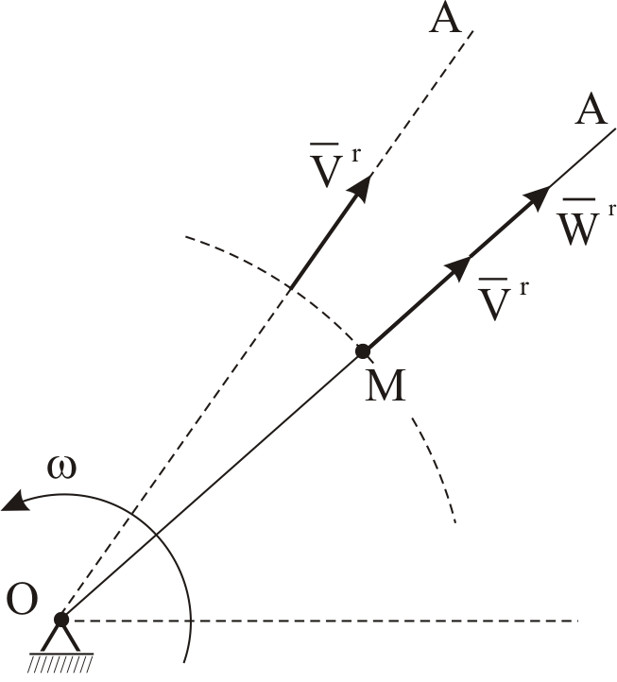 |  | 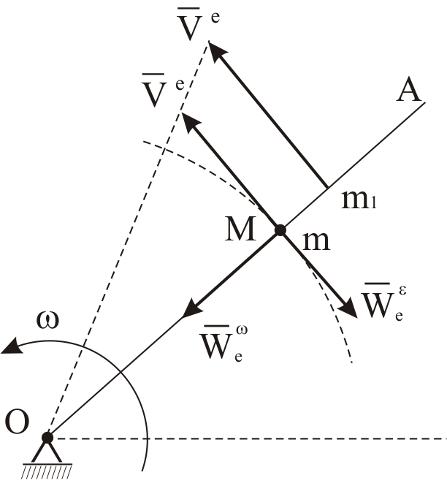
Рис. 5.3 |  | Рис. 5.4

Как следует из определения (5.13), вектор ускорения Кориолиса перпендикулярен плоскости, содержащей вектор угловой скорости подвижной системы отсчета и вектор относительной скорости точки, причем направлен в ту сторону, откуда кратчайший поворот от вектора к вектору виден против хода часовой стрелки (Рис. 5.5). Модуль ускорения Кориолиса определяется по формуле:

где (5.14)

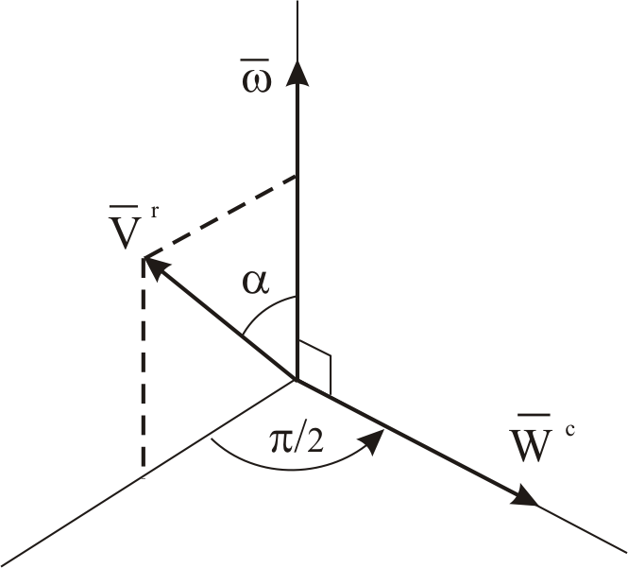 |  | 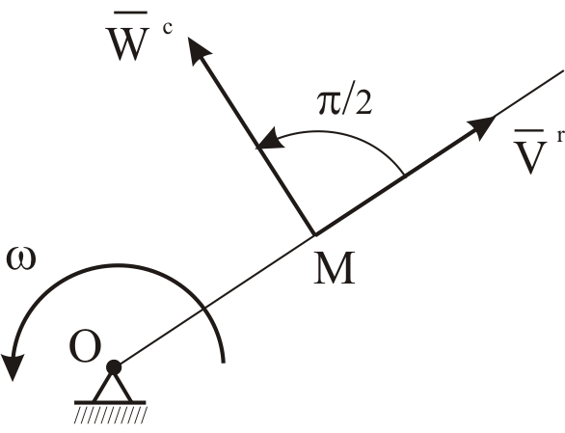
Рис. 5.5 |  | Рис. 5.6

Отметим случаи обращения в нуль ускорения Кориолиса:
1. , т.е. подвижная система отсчета движется поступательно;
2. вектор угловой скорости подвижной системы отсчета коллинеарен вектору относительной скорости точки;
3. в моменты времени, когда относительная скорость точки обращается в нуль.

К-5.5.2

Правило Жуковского (Рис. 5.5):

для определения направления ускорения Кориолиса необходимо проекцию вектора относительной скорости на плоскость, перпендикулярную вектору угловой скорости подвижной системы отсчета, повернуть в сторону вращения на угол .

Особенно удобно применять правило Жуковского в тех часто встречающихся случаях, когда вектор относительной скорости перпендикулярен вектору угловой скорости подвижной системы отсчета (Рис. 5.6).

К-5.5.3

  - Примеры решения задач

Пример 5.1
Круглая трубка радиуса вращается вокруг горизонтальной оси по часовой стрелке с постоянной угловой скоростью . Внутри трубки около ее точки колеблется шарик , причем так, что (Рис. 5.7). Определить скорость, касательное и нормальное ускорения в абсолютном движении шарика в любой момент времени.
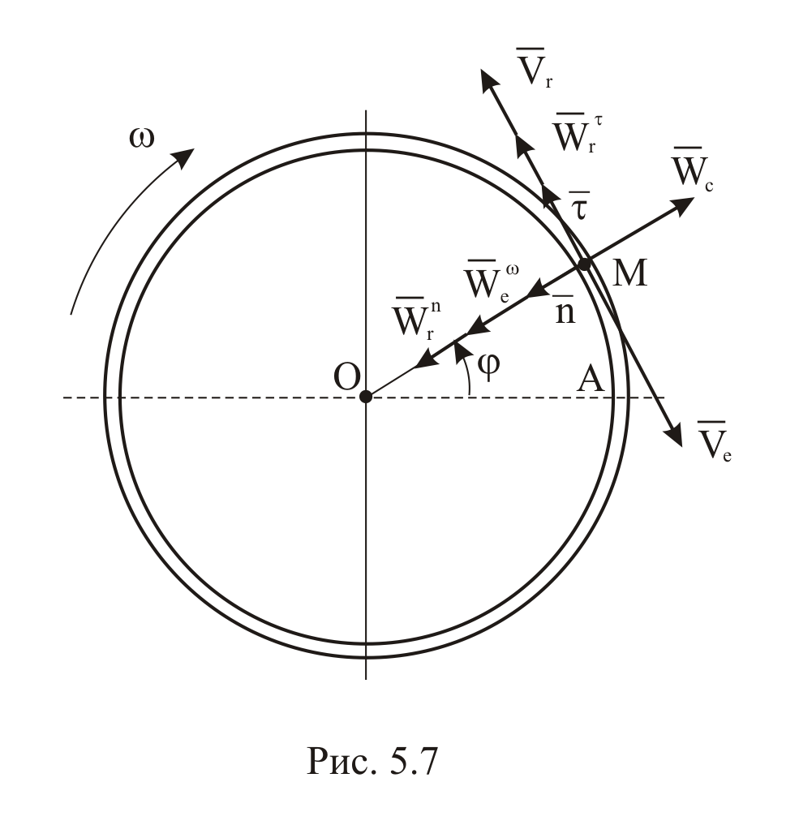
Относительное движение шарика представляет собой движение по окружности радиуса с центром в точке по закону . Определим закон изменения дуговой координаты шарика в относительном движении:

Вычислим относительную скорость и относительное ускорение шарика:

Трубка сообщает шарику переносную скорость

и переносное ускорение

Угол между осью вращения трубки, вдоль которой направлен вектор ее угловой скорости, и вектором относительной скорости шарика равен , так что

Для определения направления ускорения Кориолиса удобнее всего воспользоваться правилом Жуковского.
Абсолютная траектория шарика в данном случае очевидна – это все та же окружность с центром радиуса . Используя теорему сложения скоростей (5.6), получаем:

Используя теорему Кориолиса (5.12), получаем:

К-5.6.1

Пример 5.2

Лопатка рабочего колеса турбины, вращающегося против хода часовой стрелки замедленно с угловым ускорением , имеет радиус кривизны 0.2 м и центр кривизны в точке , причем м. Частица воды , отстоящая от оси турбины на расстоянии 0.2 м, движется по лопатке наружу и имеет скорость 0.25 м/с и касательное ускорение 0.5 м по отношению к лопатке. Определить абсолютное ускорение частицы в тот момент времени, когда угловая скорость турбины равна 2 рад/с.
Подвижную систему координат свяжем с рабочим колесом турбины (Рис. 5.8). Относительной траекторией частицы воды является кривая – лопатка турбины. Определим нормальное ускорение точки в относительном движении

Точка турбины описывает окружность с центром радиуса . Определим переносное ускорение точки:

Направление ускорения Кориолиса определяем по правилу Жуковского. Модуль ускорения Кориолиса равен

Используя теорему Кориолиса (5.12), найдем проекции абсолютного ускорения частицы на оси подвижной системы координат (Рис. 5.8):

Остается определить и . Для этого используем теорему косинусов (Рис. 5.9):

Отсюда

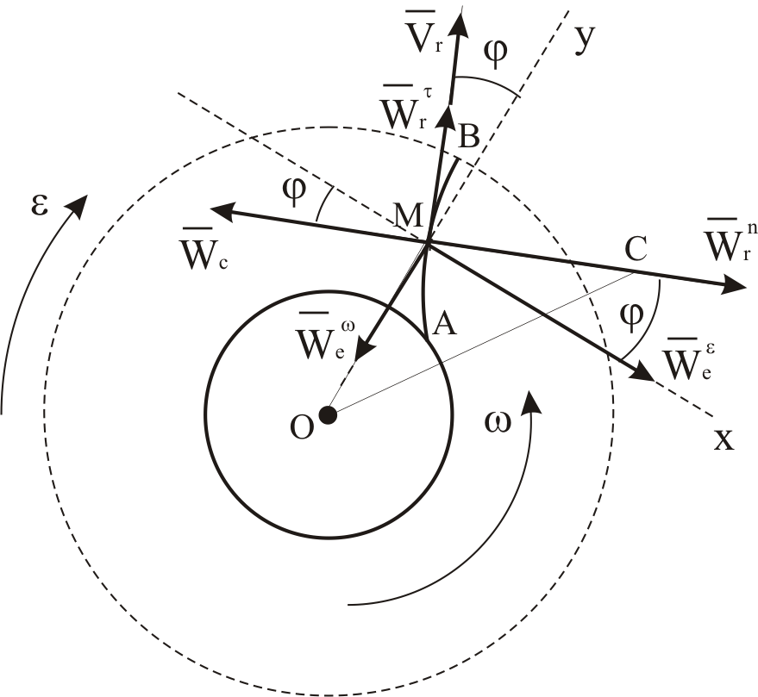 |  | 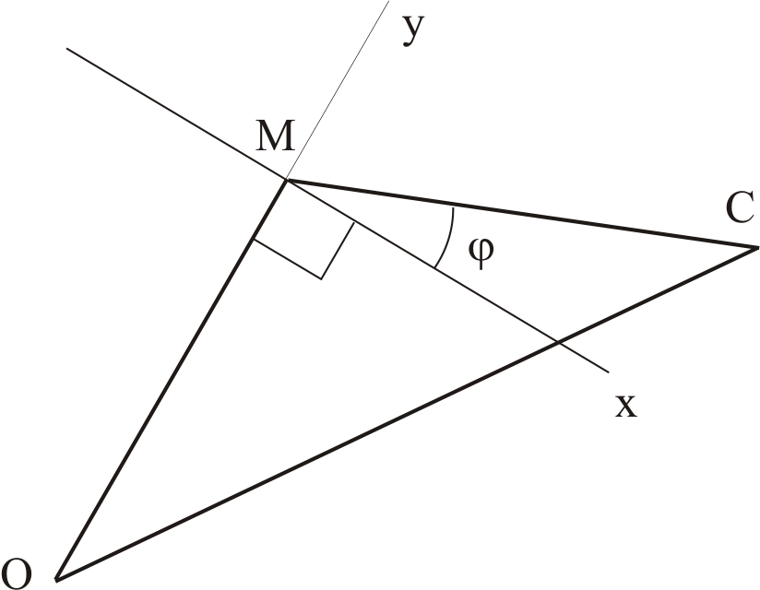
Рис. 5.8 |  | Рис. 5.9

Таким образом,
Окончательно получаем:

К-5.6.2

Пример 5.3

Диск радиуса вращается вокруг неподвижной оси с постоянной угловой скоростью . По ободу диска движется точка , имея относительно диска постоянную по модулю скорость . Определить абсолютное ускорение точки .
Подвижную систему отсчета связываем с диском (Рис. 5.10). По отношению к диску, т.е. в относительном движении, точка движется равномерно со скоростью , описывая окружность радиуса с центром в точке . Определяем относительное ускорение точки:

Рассмотрим переносное движение – его совершает диск. Точка диска описывает окружность с центром , плоскость которой параллельна координатной плоскости . Переносная скорость

направлена по касательной к этой окружности в сторону вращения диска, т.е. в отрицательном направлении координатной оси . Поскольку вращение диска по условию равномерное, отличным от нуля оказывается только осестремительное ускорение:

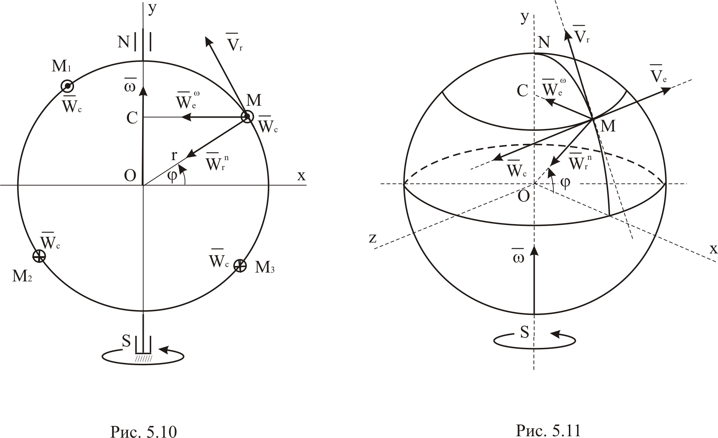

Вектор ускорения Кориолиса направлен перпендикулярно плоскости чертежа, в которой расположены векторы и , причем на нас. На Рис.5.10 это направление условно обозначено острием стрелки, заключенным в кружок. Другими словами, вектор параллелен координатной оси и направлен в положительную сторону этой оси. Модуль ускорения Кориолиса вычисляется по формуле (5.14):

При перемещении точки по диску направление ускорения Кориолиса не будет изменяться до тех пор, пока , т.е. пока (точка ). При пересечении точкой координатной оси ускорение Кориолиса обращается в нуль. При движении точки в нижней части диска, т.е. при , проекция ускорения Кориолиса на направление оси становится отрицательной и вектор направлен от нас (точки и ).
Используя теорему сложения скоростей

находим проекции вектора абсолютной скорости на оси подвижной системы координат:
v
Используя теорему Кориолиса

находим проекции абсолютного ускорения точки на оси подвижной системы координат:

К-5.6.3
Последняя задача позволяет проиллюстрировать некоторые явления, связанные с вращением Земли, в частности, размыв берегов рек. Как видно, вращение Земли приводит к возникновению у частиц воды кориолисова ускорения, направленного перпендикулярно линии берегов. Наличие такого ускорения приводит к тому, что в северном полушарии подмывается правый берег, который обычно заметно выше левого берега. В южном полушарии более высокий левый берег. Более подробно это явление мы обсудим в курсе динамики материальной точки.

